**学习单元视角下的高中数学可视化教学案例研究**

——以高三复习课“直线与圆的位置关系”为例

刘红艳

（常州市第三中学，江苏常州，213000）

摘要：高三复习涉及到的内容范围广，思维量要求高，为了切实保障高三复习课教学的效率与质量，教师进行教学设计时需要从学习单元的角度出发，注重知识之间的联系，注重思想方法的渗透，将相关联的问题进行整合.在教学过程中教师可借助可视化工具,丰富教学内容，辅助学生的思维，增强学生的求知欲，从而促进有效复习.

关键词：学习单元；可视化教学；高三复习

**一、引言**

高三复习课跟新授课不一样,每天接收到的不是全新的内容,学生面对的是脑中已有的知识内容进行重复的复习,这样就会导致学生有厌学的情绪，同时高三复习涉及到的内容范围广，思维量要求高，数学题目及解题方法多，学生学习存在一定的困难.因此教师在教学中应从学习单元的角度出发对所复习的内容进行整合，帮助学生梳理清晰数学知识脉络，构建和完善数学知识体系，同时需要改变传统教学模式，将可视化工具深度融合到数学复习中，增强学生的情绪体验，激发学生的兴趣和求知欲，呈现良好的学习状态，从而最终提高高三复习的有效性.本文以高三复习课“直线与圆的位置关系”为例，对如何实现高效的高三复习谈谈自己的想法．

**二、教学过程**

**1.激活思维**

**激活思维1** 若直线 与曲线有公共点，则的取值范围是（ ）

  

**设计意图** 本题的解法有两种一是根据直线与圆的位置关系得出即从而得到k的范围.二是运用数形结合的思想：直线 过定点，画出过点与圆有公共点的情况找出临界位置即相切的情况从而得到k的范围；本题的设计让学生掌握判断直线与圆的位置关系的一般方法同时对于动直线问题在教学过程中要渗透数形结合思想.

**激活思维2** 若直线*l*过点P且被圆*C*:截得的弦长是8，则该直线的方程为________．

**设计意图** 本题是让学生回顾相弦长公式，同时要会对公式进行正反运用即知道相交直线方程会求相交弦长，知道相交弦长会求直线方程，在进行逆运用时设直线方程要考虑斜率不存在的情况.

**激活思维3** 过点*P*作圆*C*:的切线，则切线方程为（  ）

A． B． C． D．或

**激活思维4**若直线经过点P(-3,0)且与圆C:相切，则该直线的方程

为________.

**设计意图** 激活思维3、4可以让学生感受到点在圆上的切线与点在圆外的切线的区别：一是两者都可以设直线（注意斜率不存在的情况）运用得出直线方程，但点在圆上的切线运用数形结合思想即切线和过圆心与切点的直线垂直可以更快地得出切线方程，因此在教学过程中教师引导学生总结出一般结论圆上点的切线方程：.二是点在圆上的切线有且只有一条，点在圆外的切线有两条.

激活思维的4个题目让学生课前完成，通过这4个题目可以让学生掌握直线与圆的位置关系的基本知识点与基本题型同时注意细节问题如设直线方程务必考虑斜率不存在的情况.从学习单元的角度出发为了让学生对直线与圆的的位置关系的基本知识点与基本题型有一个整体的认识，教师在上课时可以引导学生运用可视化工具思维导图进行知识点复习与回顾如下图1：

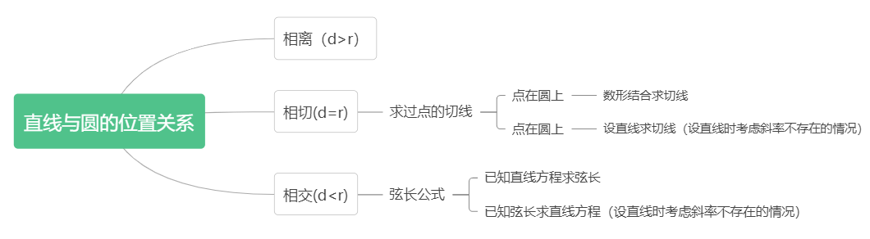 图1

**2.课堂导学**

**例1** 已知直线 与圆.(1)判断直线与圆的位置关系；(2)当直线被圆所截得的弦长最短时，求实数的值.

**分析** (1)法一：根据直线与圆的位置关系判定方法比较与的大小，，，，所以直线与圆相交.

法二：运用数形结合思想，动直线过定点，而定点在圆内，所以直线与圆相交.

(2)法一：本题是激活思维4的拓展延伸，根据弦长公式，因为是定值，所以只要求出的最大值，而求其最大值比较麻烦.

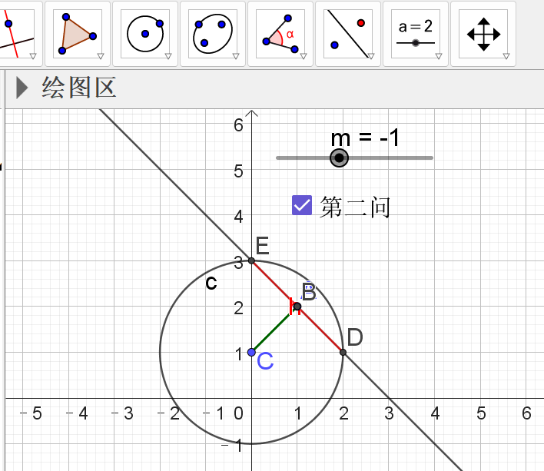 法二：运用数形结合思想，动直线过定点，,此时动直线垂直于直线,所以,解得.在教学过程中运用可视化工具GGb软件动态演示动直线在运动过程中的变化，如下图2、3：当动直线不垂直于直线时，,在直角三角形中直角边恒小于斜边,当动直线垂直于直线时与A重合，此时,所以.

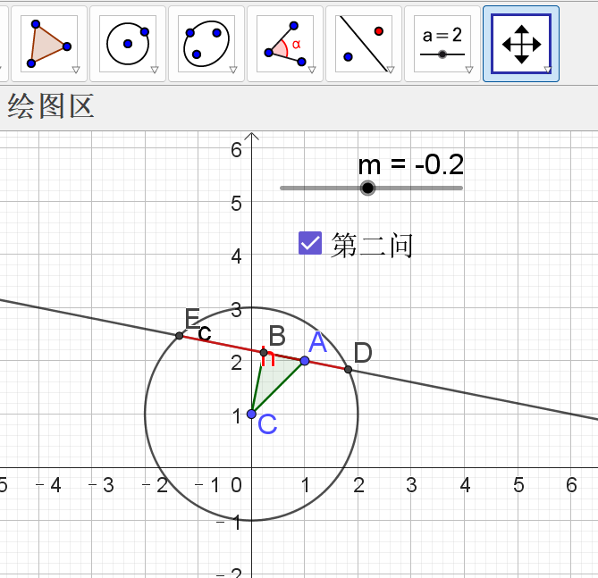图2 图3

**设计意图** 本题是激活思维1、2的拓展延伸，本题的两种方法对比发现运用无论是判断直线与圆的位置关系还是求弦长的最值都没有数形结合思想方法解决问题简单，可视化工具GGb软件动态演示本题的数形结合思想方法，将该方法的解题思维过程可视化，加深了学生对本题的理解，提升了学生运用数形结合思想解决动直线与圆的问题的意识.

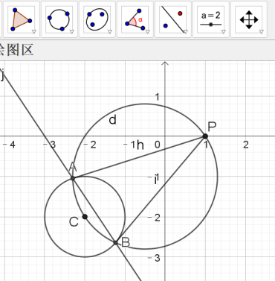**例2** 已知过点作圆的两条切线，切点分别为.求切点弦的方程.

**分析** 法一：:四点四点共圆，这四点在以为直径得圆M上，所以直线AB是圆M与圆C得相交弦，因此两圆作差即可得出相交线AB方程，在教学过程中教师可用GGb软件动态演示两圆相交过程如图4：

图4

法二：设点，点根据激活思维3圆上点的切线方程结论可得，将点代入直线方程化简得，同理可得，由此可得直线.在教学过程中教师可以引导学生总结得出运用类比思想求出圆外点的切点弦AB方程得步骤：设点，点根据圆上点的切线方程结论可得，将点代入直线方程得，同理可得

，由此可得切点弦方程为，在教学过程中教师可以引导学生探究圆上点的切线方程为什么和切点弦方程的形式是一样的？在探究过程中教师可以借助可视化工具GGb软件动态演示两者形式相同的原因：当圆外点P运动到圆上是切点弦方程与圆上点切线方程重合.如下图5、6：

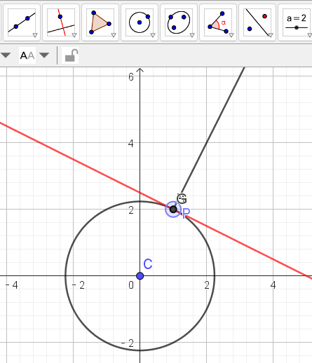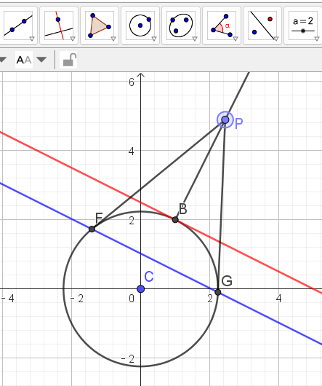图5 图6

**设计意图** 本题是激活思维3、4的拓展延伸，圆外点的切线有两条，这两条切线的切点构成的切点弦问题是高考中的热点问题，法一是利用数形结合思想挖掘出切点弦是两圆的相交弦，可视化工具GGb软件的动态演示加深了学生对切点弦是相交弦的理解，提升了学生运用数形结合思想解决问题的意识.法二是运用激活思维3中圆上点的切线的结论求出切点弦方程，可视化工具GGb软件的动态演示生动地诠释了两者方程形式相同的原因.

**例3** 若从直线上一点向圆引两条切线，切点分别为.(1)求切线长最小值；(2)求线段最小值；(3)求的最小值；(4)求直线所过的定点.

**分析** (1)运用数形结合思想可得到切线长是直角三角形是直角三角形的斜边，根据勾股定理得，求的最小值本质是求的最小值，而在直线上动，所以的最小值就是点到直线的距离即，所以.

(2)运用数形结合思想可得到等面积法四边形的面积等于2个直角三角形的面积即,所以,因此求的最小值本质是求的最小值，由(1)知.

(3)运用数形结合思想可得到,因此求的最小值本质是求的最小值由(1)知.

(4)设直线上动点，根据例2求切点弦方程的两种方法可得出直线从而得到定点为.

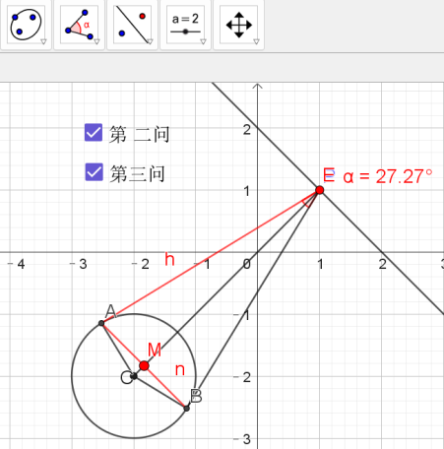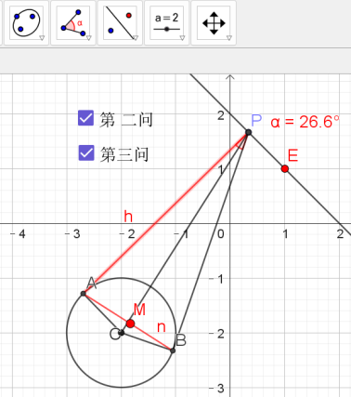

图7 图8

**设计意图** 当圆外点是动点时，由圆外点引出的两条切线长、切点弦长、两条切线所构成的角度都在变化，因此会出现求解最值问题，当直线在动时会出现求定点问题，从学习单元的角度出发，教师可以将这些问题整合在一起如例3.在求解此类型问题教师在教学过程中要渗透数形结合思想，要让学生学会运用几何图形中的关系来解决问题.根据上述三个最值问题的分析可以发现切线长的最小值、切点弦长的最小值、角的余弦值的最小值本质都转化为求圆心与动点距离的最小值而点在直线上动，所以最小值就是圆心到直线的距离.第4问定点问题可以根据例2提供的方法很快地得出动直线方程从而得出定点.在教学过程中教师可以运用可视化工具GGb软件动态演示验证上述4个问题的解题结果如上图7、8，加深学生对此类型问题的理解.

**3.课堂小结**

**问题** 本节课你有哪些收获？

**设计意图** 利用开放性的小结，可以使不同层次的学生参与进来．有的学生对直线与圆的三种位置关系基本知识点进行总结，有的学生的是对动点、动直线问题进行总结；有的学生谈到了整堂课运用到的数形结合思想等等.从学习单元角度出发为了让学生对本堂课所学内容有一个系统的、整体的认识以及理解知识之间的联系，教师可以引导学生运用可视化工具思维导图进行总结如下图9、10：

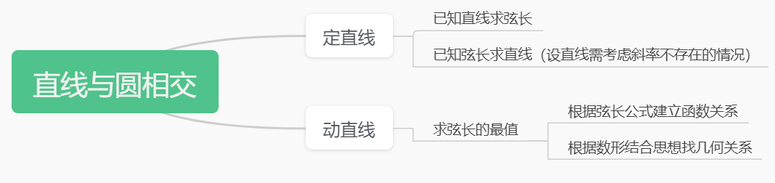

图9

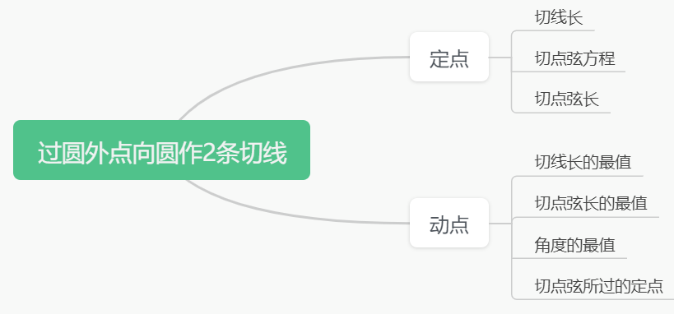

图10

**三、教学反思**

高三数学复习知识点多涉及到内容范围广，思维量要求高为了提升高三复习的有效性，教师需要从学习单元的角度出发将相关联的问题进行整合，注重知识之间的联系 让学生的思维在一环扣一环的知识主线以及知识体系中呈阶梯状如例1是激活思维1、2的拓展延伸，教师在学生会处理要定直线与圆的相交问题基础上引导学生如何处理动直线与圆的相交问题.例2是激活思维3、4的拓展延伸，根据激活思维4圆外点的切线有两条，由此引出切点弦问题，在求解出切点弦方程的一般形式时与激活思维3圆上点的切线方程一般形式相联系.例3是在例2的基础上进行拓展延伸，当圆外点由定点变为动点时，圆外点引出的两条切线长、切点弦长、两条切线所构成的角度都在变化，对于变化的量教师引导学生会解决最值问题，而遇到动直线问题时教师引导学生会求解定点问题.从学习单元的角度出发在整个教学过程教师需要注重数形结合思想的渗透，让学生能够实现思想方法的正向迁移，举一反三，触类旁通，让学生跳出题海，从而提高复习的有效性.由此可见上述课例的设计可以让学生在复习中重构学习单元，提升了学生分析问题、解决问题的能力，从而促进高三的有效复习.

高三复习是重复之前所学内容，因此会造成学生的倦怠心理，为了提升高三复习的有效性，教师在教学中可以融入可视化工具如本课例中的思维导图、GGb软件.从学习单元的角度出发运用思维导图进行知识点回顾，让学生对直线与圆的的位置关系的基本知识点与基本题型有一个整体的认识；运用思维导图进行课堂总结可以让学生理解本堂课知识之间的联系，让学生的思维呈螺旋上升.本课例中的3个例题运用GGb软件的动态演示暴露了解题思维的过程，帮助学生经历严谨科学的探究过程、直观地理解直线与圆的位置关系中的动点、动直线问题，可保证学生复习数学知识兴趣增加，提升学生对于数学知识复习注意力，保持数学思维相对活跃，增强学生研究、探索、总结数学知识能力，从而提高高三复习的有效性.

**参考文献：**

[1]张志勇.高中数学可视化教学：原则、途径与策略——基于 GeoGebra平台[J]．数学通报，2018，57（07）：21-24，28

[2]刘春艳.聚焦核心素养的单元教学设计[J].数学通报，2020(7):49-53

[3]熊梅,邓宏.单元学习：发展学生学科核心素养的实践研究[J].中小学管理，2019(11):25-28

**作者信息：**

姓名：刘红艳 职称：中学一级教师

工作单位：常州市第三中学

单位地址：江苏省常州市天宁区新堂路13号 邮编：213000

电话：18861112305 邮箱：[844430742@qq.com](mailto:709769705@qq.com)